- 频率拓展特性作业题
注明：*为选做题
1-1* 若系统单位阶跃响应
试确定系统的频率特性。
1-2 已知系统开环传递函数
试分析并绘制和情况下的开环幅相曲线。
1-3* 已知系统开环传递函数
当取时，，。当输入为单位速度信号时，系统的稳态误差为0.1，试写出系统开环频率特性表达式。
1-4 已知下列系统开环传递函数（参数）：
（1）；
（2）；
（3）；
（4）；
（5）；
（6）；
（7）;
*(8) ;
*(9) ;
(10) .
1-5 已知系统开环传递函数
试根据奈式判据，确定其闭环条件：
（1）T=2 时，K值的范围；
（2）K=10时，T值的范围；
1-6 系统的开环频率特性为
，求
（1）绘制极坐标图（k=8）；
（2）k=8时，求系统的稳定裕度；
（3）k=2时，求系统的稳定裕度，并讨论。

1-7 系统的开环传递函数分别为
(1)
*(2)
绘制极坐标图的大致图形，并用乃奎斯特稳定判据判断系统的稳定性。

1-8 系统的闭环幅频特性如图1-8所示。
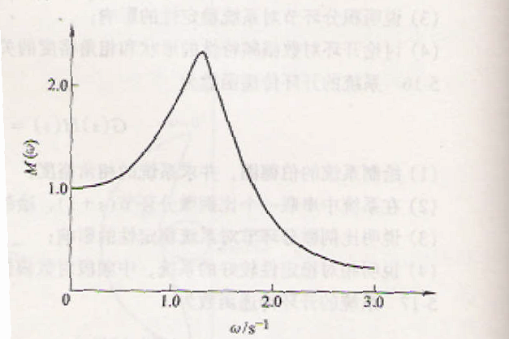
题1-8图 系统的闭环幅频特性
（1）试确定系统的谐振峰值、谐振频率和带宽频率;
（2）估算系统的暂态响应性能指标。
1-9* 图1-9a、b分别代表两个系统的闭环频幅特性，试问哪个系统具有较大的超调量？哪个系统的响应速度较快？那个系统的抗干扰能力较强？试估算各系统的、
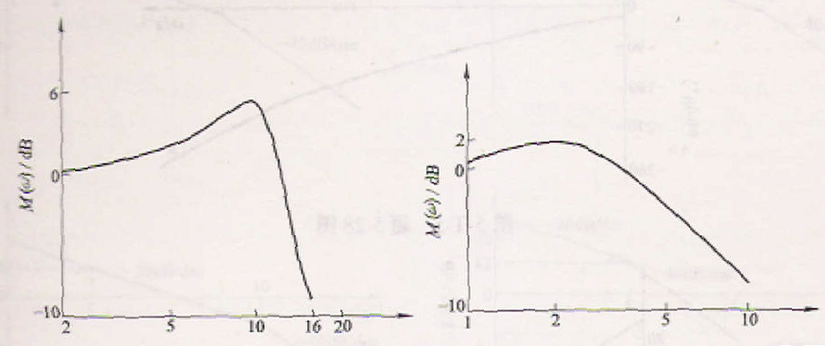
题1-9图 a、b
1-10* 已知单位反馈系统的开环传递函数为
若要求带宽增加a倍，相角裕度保持不变，问K、T应如何变化？
1-11 已知最小相位系统的开环传递函数为
证明，若系统满足劳斯-赫尔维茨判据的稳定条件，则一定满足乃奎斯特判据的稳定条件。

